**МИНИСТЕРСТВО ОБРАЗОВАНИЯ И НАУКИ РОССИЙСКОЙ ФЕДЕРАЦИИ**

**ФИЛИАЛ федерального государственного бюджетного  
 образовательного учреждениявысшего образования  
«Национальный исследовательский университет «МЭИ»**

**в г. Смоленске**

|  |
| --- |
| Кафедра |
| электроники и микропроцессорной техники |

**Практическая работа №5-6**

по дисциплине «Электронные промышленные устройства»

Тема: **Спектры модулированных сигналов**

|  |  |
| --- | --- |
| Группа | ПЭ1-15 |
| Студенты | Цыганкова Д.Д. |
| Преподаватель | Дроздецкий С.В. |
| Вариант | 21 |

Смоленск 2018

1. Собрать схему амплитудного модулятора, изображенного на рис. 1.

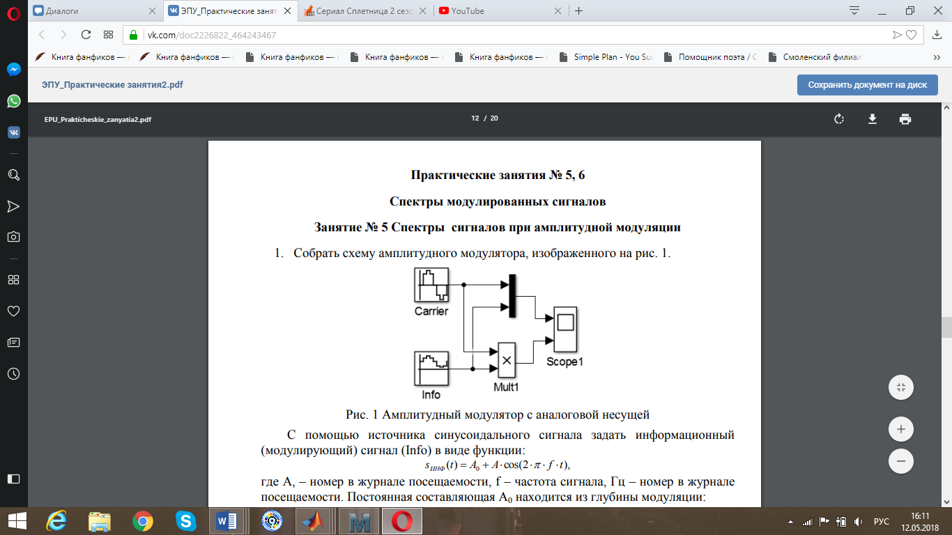

Рисунок 1 - Амплитудный модулятор с аналоговой несущей

